**BÀI DỰ THI**

**SÁNG TÁC, QUẢNG BÁ CÁC TÁC PHẨM VĂN HỌC, NGHỆ THUẬT**

**VÀ BÁO CHÍ VỀ CHỦ ĐỀ “HỌC TẬP VÀ LÀM THEO TƯ TƯỞNG,**

**ĐẠO ĐỨC PHONG CÁCH HỒ CHÍ MINH”**

**NĂM 2024** - **2025**

**-----**

***Nội dung:* Tổ chẩn trị Ấp Phú Hòa A, bào chế thuốc**

**Đông dược chữa bệnh miễn phí cho người dân.**

Lúc sinh thời, Bác Hồ đặc biệt quan tâm tới việc chăm sóc, bảo vệ sức khỏe, nâng cao thể lực, trí lực của nhân dân. Trong bài “Sức khỏe và thể dục” Người nói: “Mỗi người dân yếu ớt tức là cả nước yếu ớt, mỗi người dân mạnh khỏe tức là cả nước mạnh khỏe”. Theo Người, sức khỏe của nhân dân là yếu tố quyết định tới sự thịnh, suy hoặc sự hưng vong của đất nước: ***“Dân cường thì quốc thịnh”***. Đảng và Nhà nước đã xem “…bảo vệ chăm sóc và nâng cao sức khỏe nhân dân là một hoạt động nhân đạo, trực tiếp bảo đảm nguồn nhân lực cho sự nghiệp xây dựng và bảo vệ Tổ quốc, là một trong những chính sách ưu tiên hàng đầu của Đảng và Nhà nước…”.

Xuất phát từ tình hình thực tế của địa phương cùng với tấm lòng “vì bệnh nhân” nên Tổ chẩn trị ấp Phú Hòa A được thành lập và hoạt động gần 50 năm, lúc đầu Tổ chỉ có vài người phụ giúp nhưng cho đến nay đã có hơn 30 người, đa số những người làm tại Tổ chẩn trị là những tín đồ Phật giáo Hòa Hảo luôn vì tấm lòng thương người, những người làm công quả không cần tiền bạc. Hiện tại, Tổ bào chế thuốc được đặt tại tổ 9 ấp Phú Hòa A, nơi đây hoạt động hàng ngày nhằm cung ứng ra nhiều loại thuốc Đông dược có thể chữa bệnh cho những bệnh nhân, đặc biệt là những bệnh nhân nghèo.

Để có thể bào chế được những loại thuốc Đông dược phục vụ nhu cầu chữa bệnh của người dân thì đòi hỏi phải có những loại dược liệu phong phú. Những nguồn thuốc đó tại địa phương rất khan hiếm (bàn biển, mướp gai, dứa gai,…) nên Tổ chẩn trị từ thiện phải tìm kiếm từ nhiều nơi như: vùng bảy núi, Tây Ninh, Bến Tre,… có khi đến tận Campuchia. Đây cũng được coi là công việc cực khổ nhất đối với những người trong Tổ bào chế.

Khi thuốc được mang về tới địa phương thì họ bắt tay vào công việc mới đó là phơi và sắc thuốc, những thành viên trong đoàn sưu tập thuốc đem thuốc về, sau đó hằng ngày có hàng chục người tập trung lại để phơi thuốc có khi họ phải chịu đựng cái nắng gay gắt của thời tiết để làm sao cho thuốc thật khô nhưng vẫn giữ lại được dược tính trong cây thuốc đó. Sau khi thuốc được phơi khô họ tập trung lại để sắc thuốc rồi cho vào nồi kết hợp thêm nhiều loại dược liệu khác để bào chế ra những loại thuốc Đông dược phục vụ bà con tất cả các công việc trên có khi phải mất cả tháng trời mới có thể làm ra được một loại thuốc.

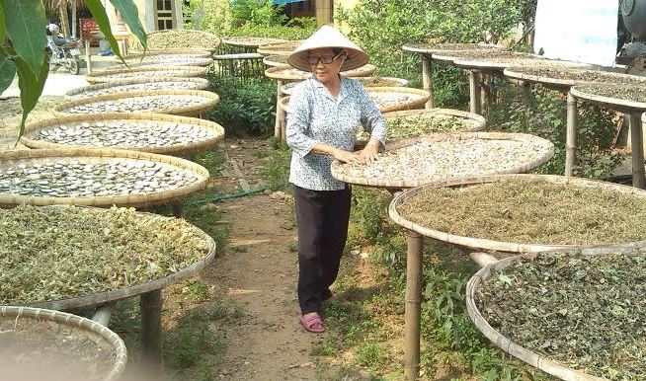

*Hình ảnh: Phơi thuốc nam*

Các loại thuốc Đông dược tại Tổ chẩn trị ấp Phú Hòa A bào chế ra không nhiều về chủng loại nhưng rất được nhiều người đến để xin về chữa trị mà nhiều hơn hết đó là “thuốc mát gan siêu vi B” được nhiều người tin dùng vì sau 1 tháng sử dụng thì chức năng gan của họ đã thuyên giảm. Thuốc ở đây không chỉ phục vụ cho những người dân trong xã Phú Lâm nói chung mà còn phục vụ cho người dân các xã lân cận khác, đều đặc biệt ở đây là Tổ chẩn trị không lấy bất kỳ đồng tiền nào từ bệnh nhân bởi vì họ không có điều kiện nên mới đến đây để xin thuốc về để uống. Nhưng những nguồn thuốc ở đây phần lớn cũng nhờ họ mà có, nhiều bệnh nhân nghèo khỏi bệnh sau khi dùng thuốc tại đây thấy bệnh tình thuyên giảm nên đã tự nguyện đi kiếm các loại cây thuốc sẵn có quanh nhà mình đưa đến Tổ chẩn trị, có người còn tình nguyện ở lại để chặt thuốc phụ giúp cho tổ,... để nhờ các thuốc đó mà bào chế ra các thuốc khác chữa trị cho những người khác.

Mặc dù những loại thuốc tại đây không nhiều như những nơi khác nhưng những vị thuốc nơi này đều thắm đượm nghĩa tình từ những tấm lòng vàng phải trải qua các công đoạn như: hái, sắc, phơi khô sau xay nhuyễn và cuối cùng thuốc được bào chế cẩn thận và truyền đến tay bệnh nhân hoàn toàn miễn phí, dẫu có vất vả nhưng nhìn thấy sức khỏe của bệnh nhân dần bình phục là niềm vui chung của các tình nguyện viên nơi đây.

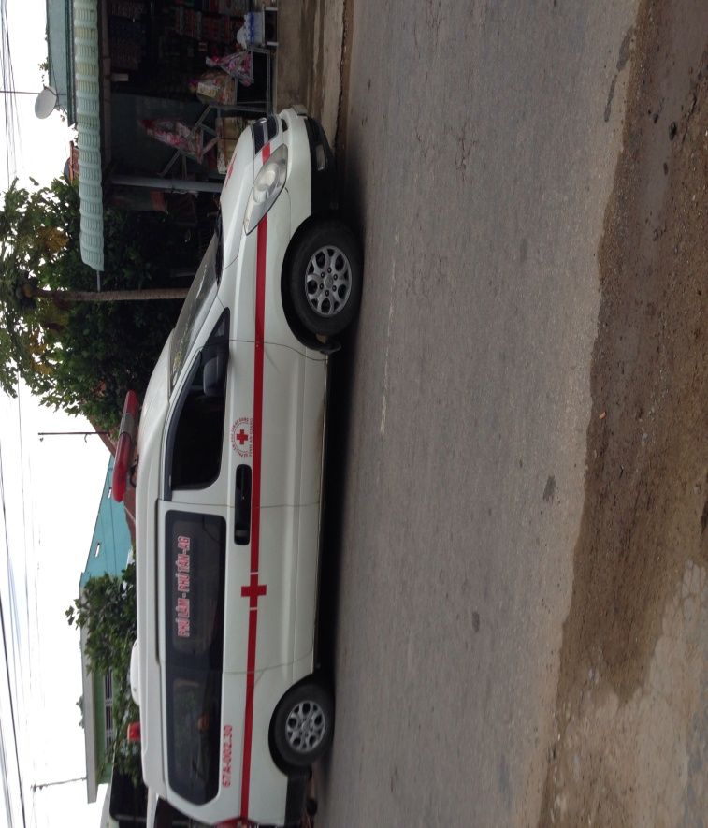Thấy được tấm lòng yêu thương, giúp đỡ những bệnh nhân tại Tổ chẩn trị ấp Phú Hòa A nên có nhiều nhà hảo tâm biết được việc làm từ thiện của Tổ nên đã chung tay quyên góp tiền để mua xe chuyển bệnh từ thiện cho xã với số tiền trên 700 triệu đồng nhằm tạo cho người dân trong xã nói chung và bà con nhân dân ngoài xã nói riêng có được phương tiện di chuyển trong lúc ốm đau bệnh tật hay những cơn thập tử nhất sinh.

*(Xe chuyển bệnh xã Phú Lâm do mạnh thường quân trao tặng)*

Hay mới đây nhất một mạnh thường quân tại ấp Phú Hòa A đã dành tặng một công đất ruộng của mình cho Tổ chẩn trị để cho Tổ trồng thêm các cây thuốc nhằm tạo được nguồn dược liệubào chế ra thuốc Đông dược chữa trị cho người dân. Hiện tại chính tại công đất này cũng nhờ những bàn tay củanhững thành viên trong Tổ đến đây làm đất và cho trồng các loại dược liệu như là: tía tô, đinh lăng, bạc hà thủy,… nên sau nhiều tháng chăm sóc các loại cây thuốc ấy đã phát triển xanh tốt đợi đến ngày thu hoạch đem về, đó là đều đáng mừng đối với những người trong Tổ chẩn trị.

Nhờ những việc làm cụ thể đó của những thành viên trong Tổ chẩn trị ấp Phú Hòa A đã lan rộng đến những nhà hảo tâm, những mạnh thường quân trong và ngoài xã thấy được tấm lòng của họ mà chung tay cùng nhau giúp đỡ góp phần cho đời sống của người dân tốt hơn, không còn nỗi lo bệnh tật. Qua đây cho chúng ta thấy được những thành viên trong tổ luôn có tấm lòng thương người, vì nhân dân mà phục vụ, không quản vất vả, cực khổ họ đều luôn tươi cười không than vãn. Không những thế, những việc làm này còn thể hiện tinh thần học tập và làm theo tấm gương đạo đức của Bác, như Bác Hồ nói “*Nhà nhà làm việc thiện, người người làm việc thiện*”. Học tập và làm theo tấm gương đạo đức của Bác không phải là làm được cái gì to tát lớn lao mà chính là ở những công việc bình thường hàng ngày để hết lòng, hết sức phục vụ nhân dân.

Riêng đối với bản thân tôi hiện là một cán bộ đang làm việc trong cơ quan Đảng, bản thân tiếp tục học tập và làm theo tư tưởng, đạo đức, phong cách Hồ Chí Minh bằng những việc làm cụ thể, thiết thực như: tham gia hiến máu nhân đạo, công tác xã hội từ thiện, … vì một mục tiêu chung chǎm lo xã hội.

Qua bài viết này, tôi cũng rất mong mọi người sẽ cảm nhận và hình dung được tấm lòng và sự tận tụy, hết lòng, hết sức vì công việc của những thành viên trong Tổ chẩn trị ấp Phú Hòa A, đó là những tấm gương trong cuộc sống đời thường, những công việc thầm lặng nhưng thực sự mang ý nghĩa lớn lao, có sự truyền cảm, sức cổ vũ, lay động lòng người và có ảnh hưởng sâu sắc trong toàn xã hội. Đây xứng đáng là tấm gương học tập và làm theo tấm gương đạo đức Hồ Chí Minh trong thời đại ngày nay.

**Người dự thi**

**Nguyễn Kỳ Như**

|  |  |
| --- | --- |
|  |  |